 |  | 보도자료
보도일시 | 2026. 3. 25(수) 10시부터 |  | 매수 |  | 4 |  |  | 자료 |  | 0 |  | 사진 |  | 2
담당부서 | 한국리서치  여론조사부문 콘텐츠팀 |  | 책임자 |  |  | 팀장 이동한  02-3014-1060 / dhlee@hrc.co.kr
담당부서 |  |  | 보도자료 문의 |  |  | 오석진 연구원  02-3014-0169 / sjoh@hrc.co.krr
주소 | 서울특별시 강남구 봉은사로 179 H-Tower(우06122)

중국 이미지 여전히 부정적, 한중 역량 비교에선 한국 우위 인식
○ 권위적 76%, 억압적 73%… 최근 3년간 불신·무책임 등 부정 이미지는 완화
○ 한국이 더 선진국 60%, 9개 역량 중 6개 영역 한국 우위… 군사력은 중국 우위

중국에 대한 한국 국민의 인식은 여전히 부정적이지만, 강도는 다소 완화된 것으로 나타났다. 한국이 중국보다 더 선진국이라는 인식은 여전히 우세했고, 한중 역량 비교에서도 9개 영역 중 6개 영역에서 한국 우위 평가가 나타났다. 한국리서치는 이러한 결과를 담은 ‘[2026년 대중인식조사] 중국 이미지와 한중 역량 비교’ 보고서를 공개했다.
중국 이미지는 여전히 부정 평가가 우세했다. 응답자들은 중국을 ‘권위적’(76%), ‘억압적’(73%), ‘위협적’(67%), ‘정직하지 않은’(63%) 국가로 인식했고, ‘불신’(56%), ‘공격적’(53%), ‘무책임’(50%)하다는 응답도 절반을 넘었다. 다만 2025년과 비교하면 ‘불신’은 67%에서 56%로, ‘정직하지 않음’은 72%에서 63%로, ‘무책임’은 59%에서 50%로 낮아졌다. ‘친구’라는 응답은 13%, ‘적’이라는 응답은 24%였고, ‘친구도 적도 아님’은 63%로 나타났다.
중국에 대한 호감도는 전반적으로 소폭 상승했다. 중국 국가에 대한 호감도는 100점 만점에 35.2점으로 2025년 30.2점, 2024년 27.9점보다 높아졌다. 다만 중국 사람(32.4점), 중국 물건·제품(31.5점), 중국 문화콘텐츠(31.2점), 중국 기업(30.0점), 중국 공산당(16.8점)에 대한 호감도는 여전히 낮은 편이었다. 반면 중국 자연경관(51.1점), 전통문화 및 역사유산(47.7점), 중국 음식(45.7점)에 대한 호감도는 상대적으로 높아, 정치·경제 영역과 문화·생활 영역을 구분해 평가되는 양상이 확인됐다.
한국과 중국 중 어느 쪽이 더 선진국인지에 대해서는 ‘한국이 중국보다 더 선진국’이라는 응답이 60%로 가장 높았다. ‘한국과 중국이 비슷한 수준’은 18%, ‘중국이 한국보다 더 선진국’은 11%, ‘모르겠다’는 10%였다. 2025년과 비교하면 한국 우위 응답은 5%포인트 낮아졌지만, 여전히 한국이 선진국이라는 흐름은 유지됐다. 현재 한중 역량 비교에서도 시민의식(한국 81%, 중국 3%), 대중문화 수준(81%, 3%), 공산품 품질(78%, 5%), 정치 수준(57%, 7%), 과학기술 발전 수준(42%, 25%), 국제사회에서의 리더십(38%, 27%) 등 6개 영역에서 한국에 대한 평가가 우위였다.
중국 우위가 확인된 분야는 군사력과 경제영역에서의 국제경쟁력이었다. 군사력은 ‘중국이 더 낫다’ 50%, ‘한국이 더 낫다’ 20%로 중국 우위가 두드러졌고, 경제영역에서의 국제경쟁력도 중국 37%, 한국 32%로 중국이 근소하게 앞섰다. 다만 10년 후 전망에서는 향후 국가 발전 잠재력은 한국 40%, 중국 30%, 경제영역에서의 국제경쟁력은 한국 39%, 중국 31%로 한국이 앞설 것이라는 응답이 더 높았다. 군사력은 10년 후에도 중국 우위가 유지될 것으로 예상됐다.
한국리서치 오석진 연구원은 “이번 조사에서 중국에 대한 부정 인식은 여전히 강했지만, 변화의 방향은 적극적 호감 확대보다 강한 부정의 완화와 유보 응답의 증가에 가까웠다. 한중 역량 비교에서는 한국 우위 인식이 여전히 우세했고, 군사력과 경제 국제경쟁력처럼 일부 영역만 접전 또는 중국 우위로 인식됐다.”고 밝혔다.
이어 “중국 관련 평가가 사람·기업·공산당과 자연경관·전통문화·음식으로 뚜렷하게 갈린 점은 한국 사회가 중국을 단일한 대상으로 보지 않고 정치·경제 영역과 문화·생활 영역을 구분해 인식하고 있음을 보여준다. 앞으로 한중 관계를 읽을 때도 국가 전반 이미지와 세부 대상 평가를 구분해 볼 필요가 있다.”고 덧붙였다.
이번 조사는 한국리서치가 전국 만 18세 이상 성인 남녀 1,000명을 대상으로 2026년 1월 9일부터 12일까지 실시한 웹조사(휴대전화 문자와 이메일을 통해 URL 발송) 결과다. 표본은 지역별·성별·연령별 비례할당추출 방식으로 구성했으며, 표본오차는 95% 신뢰수준에서 최대 ±3.1%p다. 자세한 조사 결과는 한국리서치 정기조사 「여론 속의 여론」 홈페이지에서 확인할 수 있다.

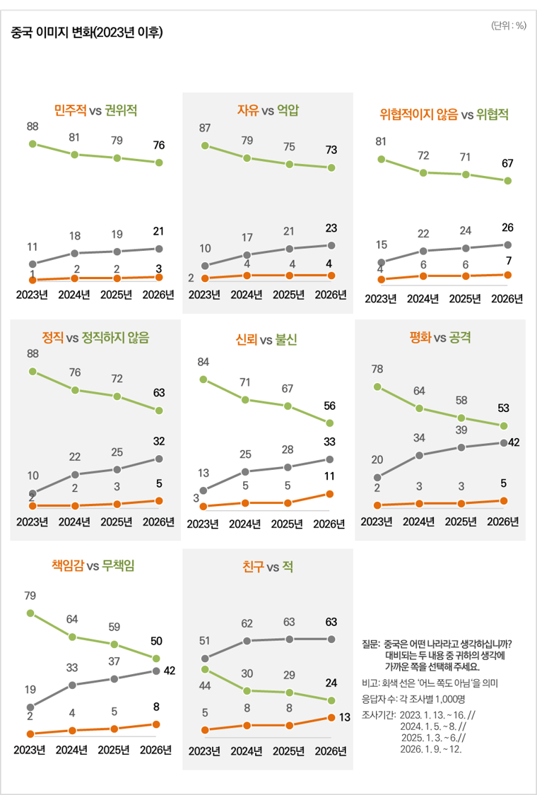
[그림 1] 중국 이미지 변화(2023년 이후)
2023년 이후 권위적·억압적·불신·무책임 등 부정 이미지는 완화됐지만, 2026년에도 중국에 대한 부정 인식이 우세한 흐름은 이어졌다.

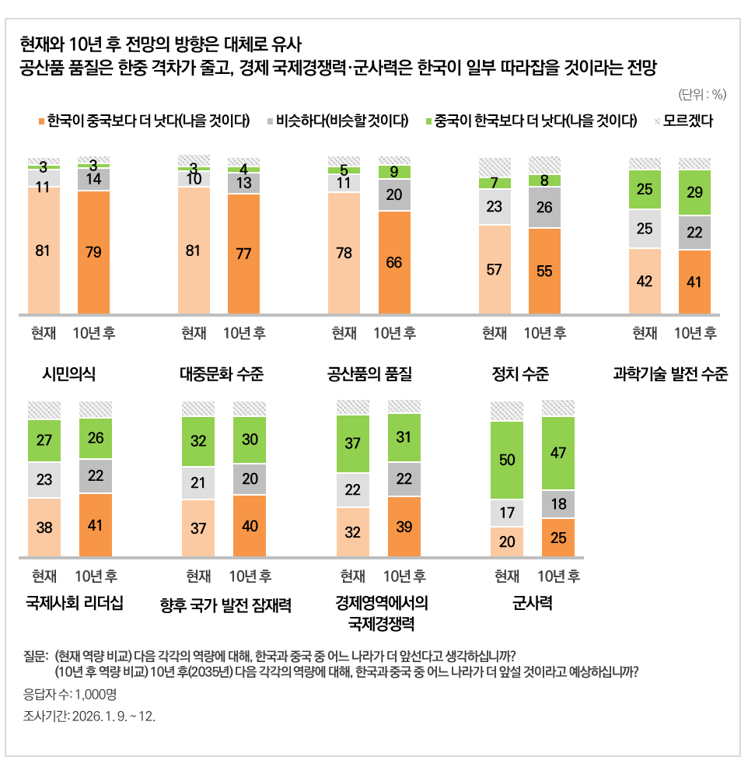
[그림 2] 현재와 10년 후 전망의 방향은 대체로 유사
시민의식·대중문화 수준·공산품 품질 등에서는 한국 우위가 이어질 것으로 예상됐고, 경제 국제경쟁력은 한국이 일부 따라잡을 전망이다. 군사력은 10년 후에도 중국 우위가 유지될 것으로 나타났다.

